ESTADO DO RIO GRANDE DO NORTE
CÂMARA MUNICIPAL DE SÃO JOÃO DO SABUGI

Exmº. Sr.
Presidente da Câmara Municipal

REQUERIMENTO Nº. 004/2017

O Vereador que abaixo subscreve-se em conformidade com o texto regimental desta Casa, requer a V. Exª., após ouvido o plenário e este se der por aceito, que a mesa Diretora, nos termos do artigo 25 da Lei Orgânica, que envie ofício a Secretária municipal de saúde, solicitando a composição das Equipes Estratégicas da Saúde da Família (ESF) da zona rural e urbana do município de São João do Sabugi.

Bem como o local e horário de funcionamento das referidas equipes.

JUSTIFICATIVA EM PLENÁRIO

Sala das Sessões, em 14 de março de 2017.

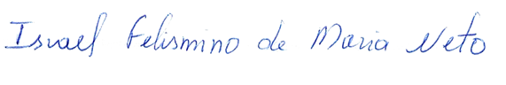

ISRAEL FELISMINO DE MARIA NETO
VEREADOR - AUTOR

